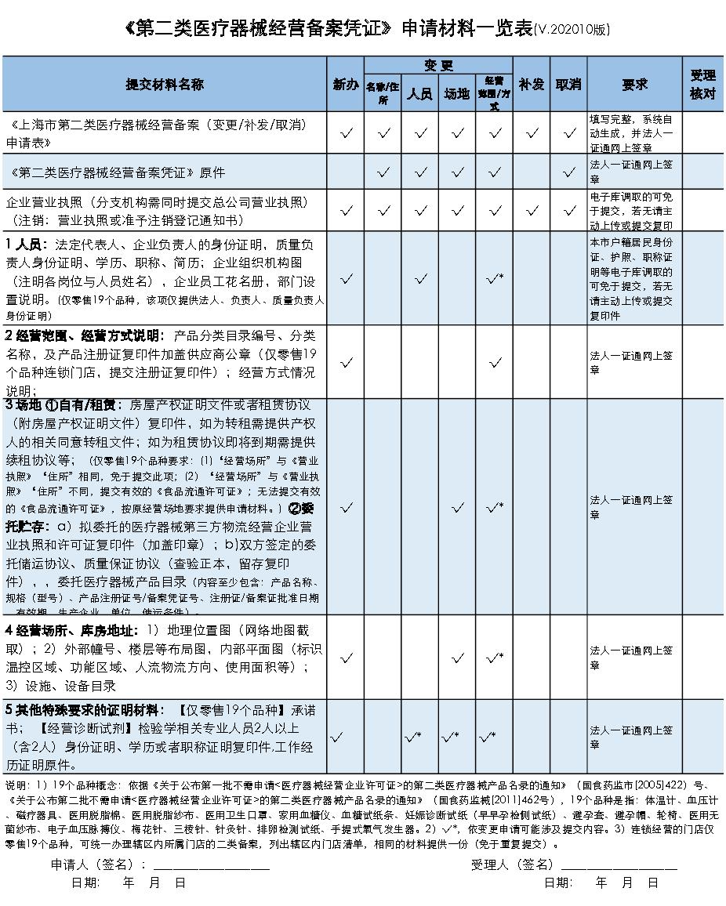
企业名称

条形码 |  | 二维码
存档号：

上海市第二类医疗器械经营企业

备案申请表

企业名称：

联 系 人：

联系手机：

填 表 说 明

一、本表按照实际内容填写，不涉及的可缺项（表格中填写“无”）。其中，企业名称、统一社会信用代码（营业执照注册号）、营业执照类型、住所、法定代表人、注册资本、成立日期、营业期限等按照营业执照内容填写。
二、经营场所和库房地址书写规范：区县+街道+门牌号。
三、分支机构“住所”填写总部住所，分支机构“法定代表人”填写总部法定代表人。
四、经营范围按照许可平台提供的范围勾选。
五、本表经营方式指批发、零售、批零兼营。
六、本表应使用A4纸打印，不得手写。
七、本表所列各项内容填写不下时均可另附页。

资料要求：
1. 申请材料应完整、清晰，准确、涂改处应盖章或签名，要求签字的须签字，加盖企业公章，使用A4纸打印或复印，按照申请材料顺序装订成册；
2. 凡申请材料需提交复印件的，申请人须在复印件上签字确认（此件同原件），注明日期，加盖企业公章；
3.申报资料应当使用中文，根据外文资料翻译的申报资料，应当同时提供原文。

其他：系统没有自动套打的字段，请手工填写空格。

第二类医疗器械经营备案表
企业名称
统一社会信用代码 |  |  |  | 营业执照类型
 |  |  |  | 注册资本(万元)
成立日期 |  |  |  | 营业期限
住 所
经营场所 |  |  |  |  | 电话
 |  |  |  |  | 邮编
库房地址
经营范围
经营场所  和库房情况 | 经营场所使用面积（㎡） |  | 库房使用面积（㎡） |  |  | 冷库容积(m³)
人员情况 | 姓名 | 身份证号 |  | 学历/职称 |  | 手机号
法定代表人
企业负责人
质量负责人
质量管理机构负责人
企业人员  情 况 | 人员总数(人) |  |  | 质量管理(人)
 | 售后服务(人) |  |  | 专业技术(人)
联 系 人 | 姓名 | 身份证号 |  | 电子邮件 |  | 手机
经营方式
经营模式 | █销售医疗器械
经营场所及  仓储条件 | 经营场所条件（用房性质、设施设备情况等）
 | 仓储条件（环境控制、设施设备等）
本企业承诺所提交的全部备案材料真实有效，并承担因失实引发的一切法律责任。同时，保证按照法律法规的要求从事医疗器械经营活动。

法定代表人（签字） （企业盖章）
年 月 日

经营质量管理制度、工作程序（仅体外诊断试剂批发企业）等文件目录（参照GSP要求）

申请承诺书

：

根据《中华人民共和国行政许可法》第三十一条规定，我（单位）提交的 xxxxx 的申请材料和反映的的情况是真实的，并承诺对申请材料实质内容的真实性负责。

申请人（单位）
（签字或盖章）：

授 权 委 托 书

：
现委托以下人员作为我方 行政许可申请一事的代理人，代理我（单位）办理 ：
1、姓名： 性别： 身份证号码：
工作单位：
职务： 电话：
委托权限：
□代为提出、变更、放弃行政许可申请；
□接收询问，行使陈述申辩权利；
□要求和参加听证；
□提交和接收法律文书。
代理期限：□自许可提出申请日起至 年 月 日
□自许可提出申请日起至此次许可决定作出之日止
2、姓名： 性别： 身份证号码：
工作单位：
职务： 电话：
委托权限：
□代为提出、变更、放弃行政许可申请；
□接收询问，行使陈述申辩权利；
□要求和参加听证；
□提交和接收法律文书。
代理期限：□自许可提出申请日起至 年 月 日
□自许可提出申请日起至此次许可决定作出之日止
委 托 人：
法定代表人：
附：委托人及被委托人身份证复印件(正反面)

